【事事关心】
中美元首会面的历史意义
吴云泉
（2013年6月10日）

友好会晤
美国当地时间6月7日至8日，中美两国元首进行非正式的会面（不检阅仪仗队，不放礼炮，不系领带等），双方进行坦诚、不照本宣科的谈话。据报道，这是第九次“习奥会晤”。
这次“奥马会”，是两国政府换届后，国家元首第一次面对面接触，举世瞩目，其历史性和战略意义十分重大和深远。
过去四年，中美关系保持健康稳定发展态势。今年以来，两国关系开局良好，面临进一步发展的重要机遇。对两国关系发展重大战略问题和重大国际问题进行深入沟通，增进战略互信，推进互利合作，推进中美建设合作伙伴关系，构建新型大国关系，保持和加强中美关系积极发展的势头，推动中美关系沿着健康稳定的轨道向前发展。这些都符合两国和两国人民的共同利益也有利于维护世界的和平、稳定与发展。
历史留影
阳光、鲜花、园林、湖畔。加州安纳伯格庄园（阳光之乡）是美丽的。奥巴马总统选择这里，会晤中国国家主席习近平，可见心情是愉快的，心地是善良的，为中美两国人们将带来不可估量的福祉。
下图是新华社记者为历史巨人留下的永恒记录。
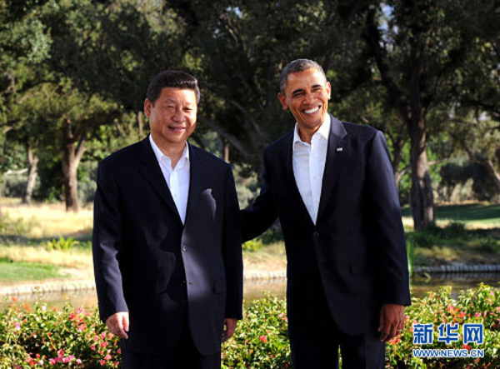
笑脸相迎
（紧接下页）
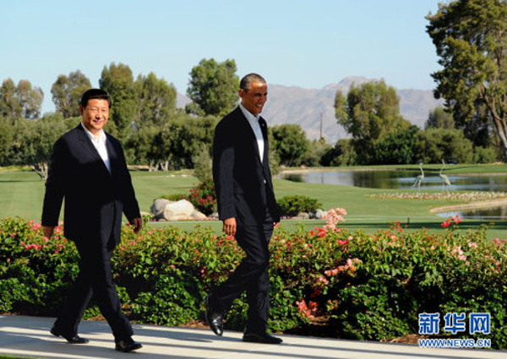
花园漫步
（紧接下页）
热情携手
（紧接下页）
集体会谈
（紧接下页）
单独会谈
开拓创新
据新华社消息：当地时间8日，国家主席习近平在美国加利福尼亚州安纳伯格庄园同美国总统奥巴马举行中美元首第二场会晤。两国元首介绍了各自国内经济形势和经济政策，并就中美经济关系深入交换意见。
习近平表示，在充分看到中国经济前景乐观的前提下，我们认为也存在一些风险和挑战。总的看，这些风险是总体可控的。我们正在采取有针对性的措施加以防范和化解。习近平表示，目前中国宏观政策的基调是稳中求进。具体来说，就是宏观政策要稳住，微观政策要放活，社会政策要托底。中国完全能够在不断战胜困难和挑战中继续保持经济长期持续健康发展。我们对此充满信心。习近平强调，为了推动经济健康持续发展，必须深化改革。除近期改革外，我们也正在研究推动中长期全方位改革方案。习近平指出，经济关系一直是中美关系的重要基石。中方希望美方能采取负责任的宏观经济政策，关注本国经济金融政策的外溢性影响。习近平强调，新形势下，中美关系要进取、要发展；中美合作要开拓、要创新；中美两国要互尊、要包容。中美双方要始终从战略高度和长远角度出发，牢牢把握中美关系正确方向，一步一个脚印走出一条新型大国关系之路。
奥巴马介绍了当前美国经济的情况。奥巴马表示，美中广泛的经济联系攸关两国稳定和繁荣，对世界经济也将有重大积极影响。美国鼓励中国企业到美国投资，愿采取措施推动放宽美高技术产品对华出口，希望同中方加强在经贸、能源等领域合作。关于知识产权保护，习近平强调，中国遵守国际条约义务，依法加强知识产权保护。
中美关系，写下了新的篇章。
（注：学校关工网站刊发时间：2013年6月13日。）

